Штефан Чел Маре
(1433-1504)

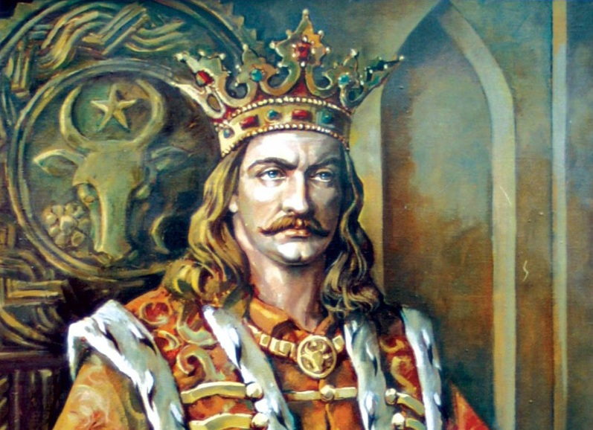

Господарь, один из самых видных правителей Молдавского княжества, правивший страной в течение 47 лет. Родился в 1433 году.

На протяжении своего долгого и прославленного правления Штефан III Великий проводил политику централизации средневекового государства, стимулировал развитие экономических связей с соседними странами, проявил себя талантливым полководцем в борьбе с внешними врагами.

Стремясь к консолидации государства, ослабленного внутренними усобицами и вторжениями польских панов, венгерских князей и турецких захватчиков, Штефан Великий восстанавливал и укреплял автократическое правление и расширял пределы господарской власти. Осознавая роль Церкви как средоточия сложившегося средневекового порядка, он покровительствовал церковному землевладению, одаривал Церковь поместьями и расширял ее привилегии.
Несмотря на то, что Штефан III Великий был убежденным защитником феодального строя, его действия, ограничивающие произвол крупных феодалов, постоянные усилия, направленные на защиту целостности и независимости государства, объективно отвечали жизненным интересам народа, обеспечивая поддержку господарю в его борьбе против турок.
Усилив боеспособность Молдавского государства, Штефан III Великий отвоевал крепость Килию (1465), разбил венгерских захватчиков в сражении у Баи (1467), предпринял в 70-е годы ряд победоносных походов в Валахию (Мунтению) с целью превращения ее в своеобразный заслон в борьбе против турок. В 1473 году Штефан III Великий отказался уступить туркам Килийскую и Белгородскую крепости. Последовавшая за этим карательная кампания османов завершилась их разгромом в Васлуйской битве (1475). Несмотря на тактический успех султана в битве у Валя-Албэ (1476), турецкая кампания не достигла стратегической цели – покорения Земли Молдавской. Отсутствие поддержки со стороны европейских государств вынудило Штефана III Великого восстановить вассальные отношения с турками (1485) и возобновить уплату дани (харача). В последние десятилетия XV века Штефан III Великий противостоял польско-литовской агрессии. Молдо-русский политический союз помог нормализовать отношения с ногайскими татарами Крыма и способствовал разгрому польских захватчиков в битве у Козминского леса (1497).
Штефан III Великий был инициатором молдавского летописания (Анонимная летопись Молдавии), переписки церковных и юридических памятников (славянские Кормчие книги 1472 и 1495 гг.), возведения многочисленных храмов, в том числе – монастыря Путна. Страна, которую Штефан оставил в 1504 году, не была похожа на Молдову 1457 года. Можно сказать, что он, как и Август, принял глиняную страну, а оставил – каменную. Он уделял внимание всем аспектам государственной жизни, назначал на ответственные должности достойных талантливых людей, строил мощные крепости, стены которых поражают и сегодня. Он возводил церкви и монастыри, и именно в его время выкристаллизовался молдавский готический стиль, оставивший настоящие шедевры.
Выдающийся государственный деятель, прославленный военачальник, талантливый дипломат, щедрый покровитель молдавской культуры, Штефан Великий заслуженно снискал международное признание. Его образ – один из самых популярных и излюбленных в молдавском фольклоре и литературе.
Умер Штефан Чел Маре 2 июля 1504 году и похоронен в монастыре Путна.

